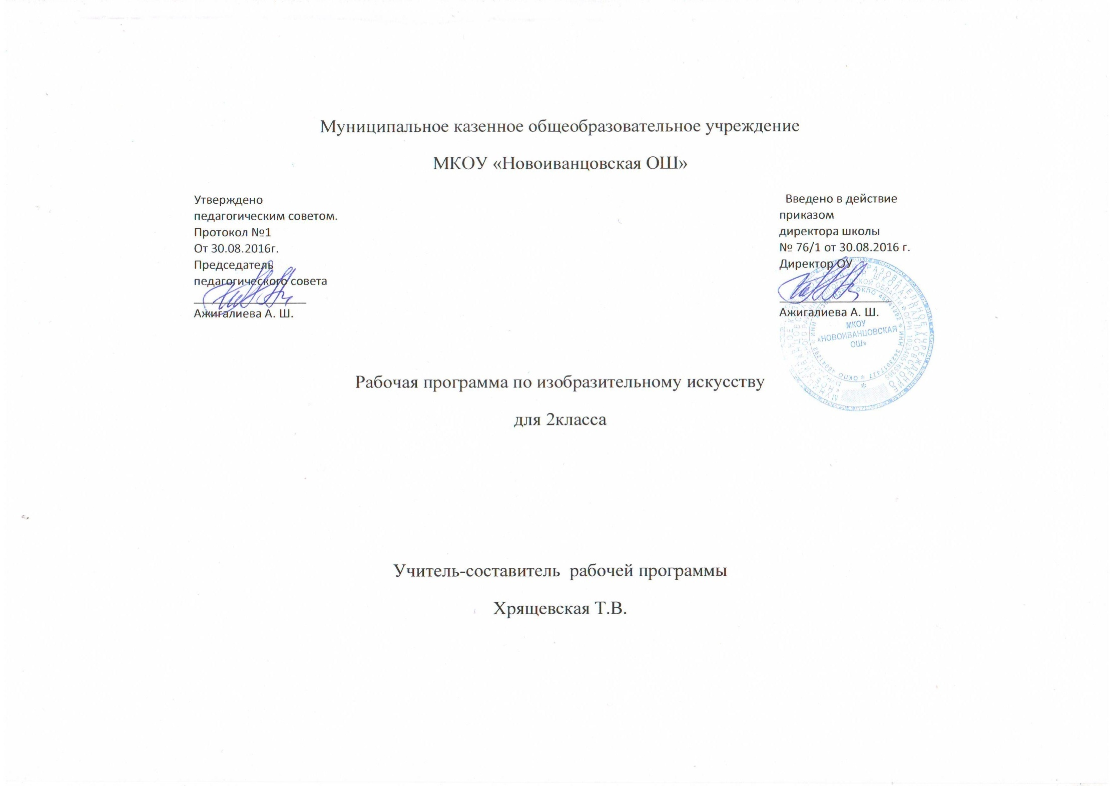

Рабочая программа по курсу "Изобразительное искусство" для 2 класса

на 2016-2017уч.год к УМК Б.М.Неменского (ФГОС. "Школа России")
Рабочая программа по курсу "Изобразительное искусство" для 2 класса
к УМК Б.М.Неменского
на 2016-2017уч.год

Пояснительная записка
(34часа в год, 1 час в неделю)
Рабочая программа разработана на основе Федерального государственного образовательного стандарта начального общего образования, Концепции духовно-нравственного развития и воспитания личности гражданина России, планируемых результатов начального общего образования, примерной программы по изобразительному искусству и авторской программы Б.М. Неменского «Изобразительное искусство», М.:«Просвещение» 2011г.
Изобразительное искусство в начальной школе является базовым предметом. По сравнению с остальными учебными предметами, развивающими рационально-логический тип мышления, изобразительное искусство направлено в основном на формирование эмоционально-образного, художественного типа мышления, что является условием становления интеллектуальной и духовной деятельности растущей личности.
Цели курса:
1.воспитание эстетических чувств, интереса к изобразительному искусству; обогащение нравственного опыта, представлений о добре и зле; воспитание нравственных чувств, уважения к культуре народов многонациональной России и других стран; готовность и способность выражать и отстаивать свою общественную позицию в искусстве и через искусство;
2.развитие воображения, желания и умения подходить к любой своей деятельности творчески, способности к восприятию искусства и окружающего мира, умений и навыков сотрудничества в художественной деятельности;
3.освоение первоначальных знаний о пластических искусствах: изобразительных, декоративно-прикладных, архитектуре и дизайне — их роли в жизни человека и общества;
4.овладение элементарной художественной грамотой; формирование художественного кругозора и приобретение опыта работы в различных видах художественно-творческой деятельности, разными художественными материалами; совершенствование эстетического вкуса.
Задачи обучения:
1.совершенствование эмоционально-образного восприятия произведений искусства и окружающего мира;
2.развитие способности видеть проявление художественной культуры в реальной жизни (музеи, архитектура, дизайн, скульптура и др.);
3.формирование навыков работы с различными художественными материалами. Содержание программы.Распределение часов по разделам
ИСКУССТВО И ТЫ. 2 класс- 34 часа
Как и чем работают художник?- 8 час.
Реальность и фантазия – 7 час.
О чём говорит искусство -11 час.
Как говорит искусство – 8 час.
Календарно – тематическое планирование предметной линии «Изобразительное искусство»
в рамках УМК «Школа России» во 2 классе
1 час в неделю - 34 часа в год.
Для реализации программного обеспечения используются:
1.Н.А. Горяева, Л.А. Неменская Изобразительное искусство. Искусство и ты: учебник для 2 класса – М.: Просвещение, 2011
2.Н.А. Горяева, Л.А. Неменская Изобразительное искусство. Твоя мастерская: рабочая тетрадь по изобразительному искусству к учебнику «Искусство и ты» для 2 класса – М.: Просвещение, 2011
3.Н.А. Горяева, Л.А. Неменская Изобразительное искусство. Искусство вокруг нас: учебник для 3 класса – М.: Просвещение, 2011
4.Н.А. Горяева, Л.А. Неменская Изобразительное искусство. Твоя мастерская: рабочая тетрадь по изобразительному искусству к учебнику «Искусство вокруг нас» для 3 класса – М.: Просвещение, 2011
5.Методическое пособие к учебникам по изобразительному искусству под ред. Б.М. Неменского . 1-4 классы.- М.: Просвещение, 2011.

